Лабораторна робота №4
Тема: Реалізація React проєкту
Виконав: студент групи ІПЗ-41 Венський Вадим
1. Мета роботи
Здобути практичні навички створення сучасного React проєкту з використанням TypeScript, налаштування інструментів розробки (Vite, ESLint) та побудови архітектури frontend застосунку за допомогою Tailwind CSS.
2. Хід виконання роботи
2.1. Базова конфігурація Створено проєкт за допомогою Vite (шаблон react-ts). Це забезпечує швидку збірку та підтримку TypeScript "з коробки". Налаштовано Tailwind CSS для стилізації. Створено конфігураційні файли tailwind.config.js та postcss.config.js.
2.2. Налаштування якості коду Встановлено та налаштовано ESLint та Prettier для автоматичного форматування та перевірки коду на помилки.
2.3. Архітектура та Компоненти Розроблено структуру папок: components, pages, services, layout. Створено переусні UI компоненти:
- Button - з підтримкою варіантів (primary, secondary) та станів завантаження.
- Card - контейнер для контенту з тінню та рамкою.
- Header/Footer - компоненти навігації та підвалу сайту.
2.4. Маршрутизація (Routing) Налаштовано React Router v6. Реалізовано Layout-компонент, який обгортає всі сторінки. Створено сторінки:
- HomePage - головна сторінка з презентацією.
- AboutPage - інформація про проєкт.
- NotFoundPage - сторінка помилки 404.
2.5. HTTP клієнт Налаштовано Axios instance (src/services/api.ts) з базовим URL та інтерцепторами для автоматичного додавання токенів авторизації.
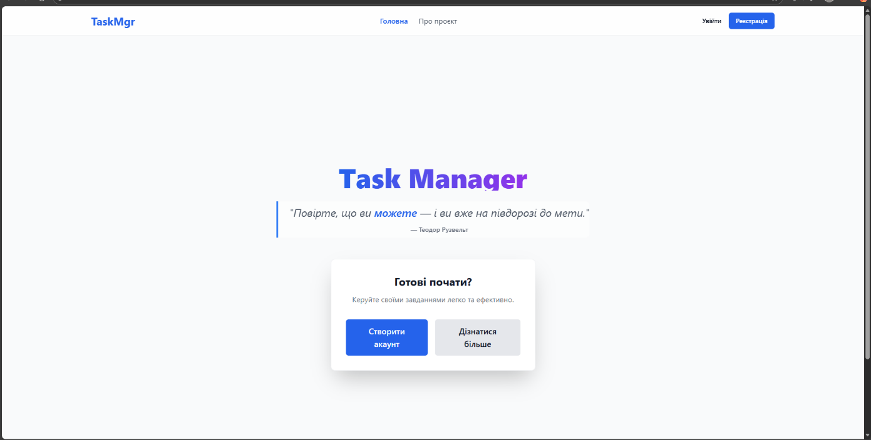
3. Висновок
У ході роботи я створив структуру frontend-застосунку, налаштував середовище розробки та реалізував базовий інтерфейс користувача, готовий до інтеграції з бекендом.
4. Відповіді на контрольні запитання
- Vite vs Create React App: Vite використовує нативні ES-модулі браузера, що робить запуск сервера миттєвим, незалежно від розміру проєкту. CRA збирає весь бандл (webpack) перед запуском, що довго.
- TypeScript інтерфейси: Вони описують структуру об'єкта. У React ми використовуємо їх для props, щоб знати, які дані компонент очікує (наприклад, interface ButtonProps). Це запобігає помилкам під час написання коду.
- Tailwind CSS: Це "utility-first" фреймворк. Замість написання окремих CSS-файлів (.btn { ... }), ми пишемо класи прямо в HTML (bg-blue-500 p-4). Це прискорює розробку і зменшує розмір фінального CSS.
- Axios Interceptors: Це функції, які перехоплюють запит або відповідь до того, як вони дійдуть до коду. Приклад: автоматично додати заголовок Authorization: Bearer token до кожного запиту.
- React Router Outlet: Це компонент-плейсхолдер у батьківському маршруті (Layout). Саме на його місце підставляється контент дочірньої сторінки (Home, About) залежно від URL.
- ESLint vs Prettier: ESLint шукає помилки в логіці коду (невикористані змінні, погані практики). Prettier відповідає лише за зовнішній вигляд (відступи, крапки з комою). Їх використовують разом для ідеального коду.
- Environment Variables: Це змінні (API URL, ключі), які залежать від середовища (локальне чи продакшн). Файл .env не комітять, щоб кожен розробник міг налаштувати свої ключі і не "злити" секрети.
- Принципи компонентів: Компонент має бути незалежним, виконувати одну функцію (SRP) і бути перевикористовуваним (Reusable). Він отримує дані через props і не повинен залежати від глобального стану напряму, якщо це можливо.
- Responsive Design в Tailwind: Tailwind використовує префікси (наприклад, md:flex, lg:w-1/2). Це означає: "застосуй цей стиль тільки на екранах шириною md (768px) і більше". Це дозволяє верстати мобільну версію за замовчуванням, а десктопну - через префікси.
- Структура папок: Популярний підхід - групування за типом файлів (components, pages, hooks, services), як ми зробили. Для дуже великих проєктів використовують "Feature-based" підхід (папка User містить і компоненти, і хуки, і сервіси, що стосуються юзера).

